功能用例文档

第六组

目录
1.android端用户的功能用例 2
2.pc端普通用户功能用例 5
3.pc端管理员功能用例 6

1.android端用户的功能用例

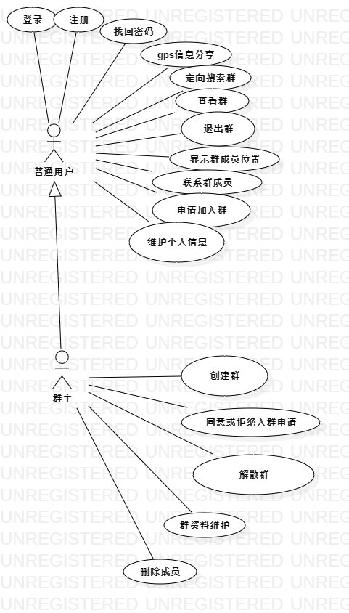

2.pc端普通用户功能用例
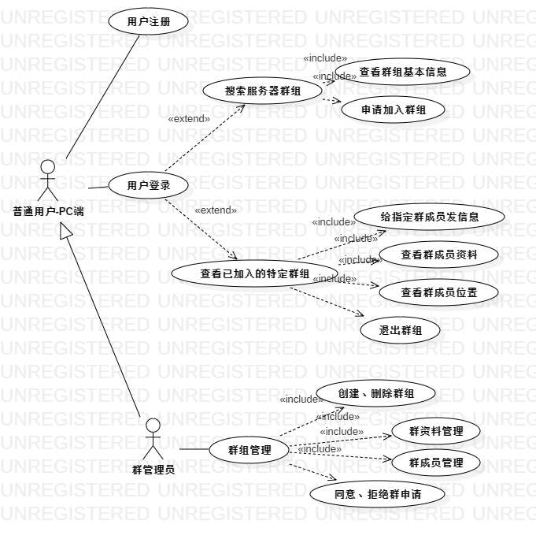

3.pc端管理员功能用例
